Maiwanderung Rotary Club Oberthurgau 
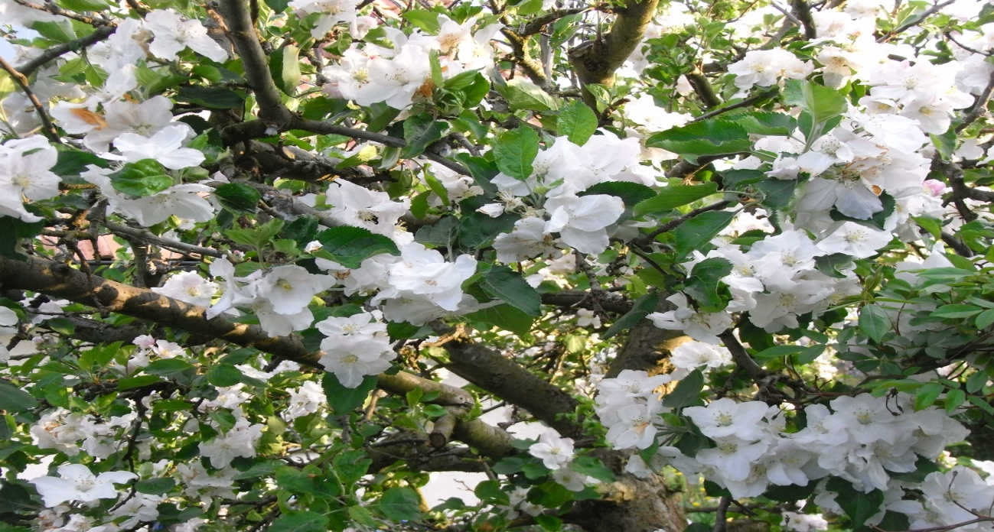
Dienstag, 1. Mai 2012
Treffpunkt: 06.45 Uhr Sitterbrücke Leutswil auf dem Parkplatz Südseite der Brücke (250m neben der Brücke im Wald)
Route: über den Alten, Holzbrücke, zur Degenau, Sitterfähre,
Brunch: Bei Attingers in der Gertau (Kosten pro Person Fr. 28.-)
Rückmarsch: 09.00Uhr zum Parkplatz (für Eilige kann ein schneller Rücktransport organisiert werden)
Verabschiedung: 10.00 Uhr beim Parkplatz
Die Wanderung wird bei jeder Witterung durchgeführt.
Anmeldungen bis am 25. April an Aurelio Wettstein
aureliowettstein@hotmail.com/ oder 078 600 9220
oder 071 422 31 46

